|  |  |
| --- | --- |
|  | |
| **PROJEKT ORGANIZACJI RUCHU** | |
|  | |
| Projekt pn : Utworzenie pętli rowerowych oraz infrastruktury turystycznej na obszarze powiatu olkuskiego jako zintegrowanego produktu turystycznego. | |
|  | |
| Lokalizacja: | |
| **Rejon ul. Wiejskiej i ul. Nowowiejskiej**  **miejscowość Olkusz, gmina Olkusz** | |
|  | |
| Organizacja nr 8 | |
| Projekt opracowali: Podpis: | |
| mgr inż. Szczepan Maślanka |  |
|  |  |
| do nagłówka  **e-mail: mm_08@interia.pl** | |
| KRAKÓW, 2022 | |

**OPIS TECHNICZNY**

**DO PROJEKTU TECHNICZNEGO STAŁEJ ORGANIZACJI RUCHU**

**SPIS TREŚCI:**

1. PODSTAWA OPRACOWANIA – MATERIAŁY WYJŚCIOWE DO PROJEKTOWANIA 3

2. ZAKRES OPRACOWANIA 3

3. CHARAKTERYSTYKA DRÓG 3

3.1. Charakterystyka DRÓG GMINNYCH 4

4. STAN ISTNIEJĄCY; PARAMETRY GEOMETRYCZNE DRÓG 4

5. PRZYJĘTE PARAMETRY TECHNICZNE I ZAŁOŻENIA PROJEKTOWE 4

6. STAN PROJEKTOWANY 4

7. ZASADY ROZMIESZCZANIA ZNAKÓW DROGOWYCH 5

8. TERMIN WPROWADZENIA STAŁEJ ORGANIZACJI RUCHU 6

**SPIS RYSUNKÓW:**

**RYSUNEK 1: RYSUNEK POGLĄDOWY - PRZEBIEG SZLAKU, PLAN ORIENTACYJNY**

1. PODSTAWA OPRACOWANIA – MATERIAŁY WYJŚCIOWE DO PROJEKTOWANIA

* Inwentaryzacja istniejącego w terenie oznakowania,
* Ustawa Prawo o ruchu drogowym z dnia 20 czerwca 1997 r. (Dz. U. 1997 nr 98 poz. 602 z późn. zm.),
* Rozporządzenie Ministra Infrastruktury z dnia 23 września 2003r. w sprawie szczegółowych warunków technicznych dla znaków i sygnałów drogowych oraz urządzeń bezpieczeństwa ruchu drogowego i warunków ich umieszczania na drogach [Dz.U. 2003 nr 220 poz. 2181](https://isap.sejm.gov.pl/isap.nsf/DocDetails.xsp?id=WDU20032202181) tekst jednolity Dz.U. 2019 poz. 2311.
* Rozporządzenie Ministra Infrastruktury z dnia 12 października 2021 r. zmieniającym rozporządzenie w sprawie szczegółowych warunków technicznych dla znaków i sygnałów drogowych oraz urządzeń  bezpieczeństwa ruchu drogowego i warunków ich umieszczania na drogach (Dz.U. 2021 poz. 2066).
* Mapy syt.

2. ZAKRES OPRACOWANIA

Zakres opracowania obejmuje uzupełnienie oznakowania drogowego w rejonie skrzyżowania drogi gminnej 120300 K Czyli ul. Wiejskiej oraz ulicy Nowowiejskiej będącej drogą gminną nr 120246 K Opisywany obszar opracowania mieści się w miejscu skrzyżowania się tych dwóch dróg. Skrzyżowanie zlokalizowane jest w miejscowości Olkusz. Działanie związane jest z utworzeniem pętli rowerowych oraz infrastruktury turystycznej na obszarze powiatu olkuskiego jako zintegrowanego produktu turystycznego.

3. CHARAKTERYSTYKA DRÓG

3.1 Charakterystyka dróg gminnych

**Ulica Wiejska** jest drogą gminną nr **120300 K** jest ulicą dojazdową do posesji. Taką funkcję pełni aż do połączenia z ul. Rataja. Jest to droga o minimalnym natężeniu ruchu samochodowego.

Droga gminnanr **120246 K** tj. Ulica Nowowiejska jest naturalnym przedłużeniem ulicy Wiejskiej to droga o niskiej intensywności ruchu samochodowego i znikomym udziale ruchu ciężkiego. Jest to droga dojazdowa do posesji znajdujących się wzdłuż ulicy Nowowiejskiej. Analizowany fragment opracowanie obejmuje okolice skrzyżowania tych 2 ulic. Na obu drogach dominuje ruch lokalny. Dominacja pojazdów osobowych.

3.2. Charakterystyka dróg krzyżujących się

**Droga gminna** nr **120300** K tj. ulica Wiejska łączy ze sobą ul. Słowackiego i ul. Centralną z posesjami znajdującymi się północnowschodniej części Olkusza. Droga gminna **120246 K** tj. ulica Nowowiejska - jest ulicą łączącą ulicę Wiejską z ulicami prowadzącymi poza granice terenów zabudowanych. Projekt obejmuje skrzyżowanie tych dwóch ulic. Szlak komunikacyjny ma charakter lokalny, który jest powiązany z dojazdem do pracy do centrum Olkusza oraz korzystaniem z obiektów usługowych zlokalizowanych przy ul. Wiejskiej.

4. STAN ISTNIEJĄCY; PARAMETRY GEOMETRYCZNE DRÓG

Droga gminna 120300 K ul. Wiejska

Ulica Wiejska na odcinku którego dotyczy analiza jest drogą jedno jezdniową. Szerokość jezdni wynosi 4,4 do 5,o m. Ulica nie posiada chodnika. Pobocza posiadają zmienną szerokość. Wykonane są z różnych materiałów, dlatego występują tam zarówno pobocza trawiaste, jak i żwirowe. Droga oznakowana są wyłącznie znakami pionowymi. Od miejsca skrzyżowania z ulicą Nowowiejską, ulica Wiejska jest drogą brukowaną kostką betonową

Droga gminna 120246 K ul. Nowowiejska

Ulica Nowowiejska na odcinku którego dotyczy analiza jest drogą jedno jezdniową. Szerokość jezdni wynosi 4,6 m. Ulica nie posiada chodnika. Pobocza posiadają zmienną szerokość. Wykonane są z różnych materiałów, dlatego występują tam zarówno pobocza trawiaste, jak i żwirowe. Droga oznakowana są wyłącznie znakami pionowymi.

5. PRZYJĘTE PARAMETRY TECHNICZNE I ZAŁOŻENIA PROJEKTOWE

W niniejszym projekcie organizacji ruchu założono zamianę znaku B 33/40 na znak B 33/30 na istniejącym oznakowaniu. Dodatkowo przy ul. Wiejskiej zakłada się instalację znaku trasy rowerowej R-4 pod Nad znakami istniejącymi R-1. Pozostałe znaki drogowe pozostają bez zmian.

6. STAN PROJEKTOWANY

Zgodnie z powyższymi założeniami utrzymuje się że za wyjątkiem znaków przeznaczonych do zmiany dotychczasowe znaki drogowe występujące w obrębie analizowanego obszaru pozostają bez zmian.

7. ZASADY ROZMIESZCZANIA ZNAKÓW DROGOWYCH

Oznakowanie należy wykonać w sposób wskazany w opracowaniu (w miejscach wskazanych w załączniku graficznym), przy czym lokalizacja znaków winna spełniać wymagania przedstawione w Rozporządzeniu Ministra Infrastruktury z dnia 3 lipca 2003 r. w sprawie szczegółowych warunków technicznych dla znaków i sygnałów drogowych oraz urządzeń bezpieczeństwa ruchu drogowego i warunków ich umieszczania na drogach, oraz Rozporządzenie Ministra Infrastruktury z dnia 12 października 2021 r. zmieniające rozporządzenie w sprawie szczegółowych warunków technicznych dla znaków i sygnałów drogowych oraz urządzeń bezpieczeństwa ruchu drogowego i warunków ich umieszczania na drogach. w szczególności:

* znaki nie mogą zasłaniać innych znaków drogowych i informatorów,
* znaki nie mogą zasłaniać widoczności na drodze i skrzyżowaniu,
* należy zachować odległość pomiędzy znakami oraz pomiędzy znakami a jezdnią (ewentualnie innymi elementami drogi) przewidziane w wyżej wymienionym rozporządzeniu,
* wysokość umieszczenia znaku powinna być dostosowana do rodzaju drogi oraz konkretnego miejsca na drodze,
* lica znaków wykonać z folii o typie odblaskowości zgodnej z wymaganiami minimalnymi zawartymi w wyżej wymienionym rozporządzeniu,
* kolorystyka znaków powinna odpowiadać przepisom rozporządzenia Ministra Infrastruktury z dnia 3 lipca 2003r, oraz Rozporządzenie Ministra Infrastruktury z dnia 12 października 2021 r. zmieniające rozporządzenie w sprawie szczegółowych warunków technicznych dla znaków i sygnałów drogowych oraz urządzeń bezpieczeństwa ruchu drogowego i warunków ich umieszczania na drogach.
* kolorystyka i forma zastosowanego na znakach R-4 powinna odpowiadać następującym parametrom: Znak R-4 powinien posiadać rozmiary H=200 L = 200



Znak R-4 mający się znaleźć przy chodniku wzdłuż ul. Nowowiejskiej

Plan rozmieszczenia znaków Organizacji Ruchu

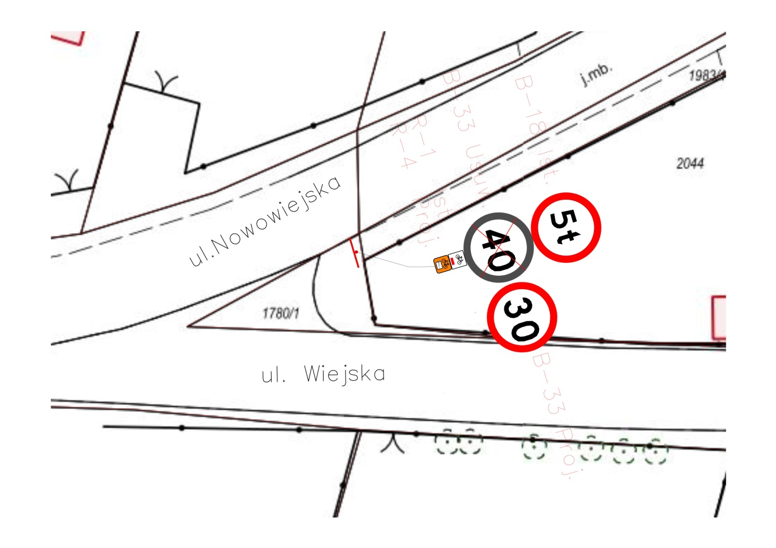

8. TERMIN WPROWADZENIA STAŁEJ ORGANIZACJI RUCHU

Termin wprowadzenia nowej stałej organizacji ruchu przewiduje się do czerwca 2022